Những ghi chú quan trọng khi làm và nộp bài thi CSD201 PE .
- Không sử dụng package trong các Project. Các tệp đuôi java phải được lưu trực tiếp trong thư mục src, tệp data.txt thì lưu ở thư mục của Project (bên ngoài src).
- Không dùng tiếng Việt có dấu khi viết ghi chú (comment) trong chương trình . Chương trình sẽ được chấm trực tiếp, không mở trong NetBeans, vì vậy nếu dùng tiếng Việt có dấu sẽ không chạy được và nhận 0 điểm.
- Cách nộp bài:
Tạo thư mục chứa bài làm có tên bất kỳ, ví dụ CSD_PE (1). Bên trong (1) tạo các thư mục con tương ứng với bài làm. Ví dụ nếu làm và nộp cả 3 câu thì tạo 3 thư mục con Q1R, Q2R và Q3R.
Copy các tệp như sau (câu nào không làm thì bỏ qua):
MyList.java từ Q1\src vào Q1R  BSTree.java từ Q2\src vào Q2R  Graph.java từ Q3\src vào Q3R | 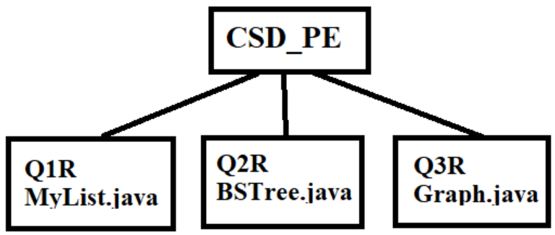
Chỉ nộp tệp mà bạn đã viết code trong đó và nghĩ là sẽ có điểm. Ví dụ nếu bạn không viết code trong tệp Graph.java thì không cần nộp tệp này và không tạo thư mục Q3R.
Khi nộp bài bạn chọn thư mục (1) (không cần nén) rồi click vào nút Submit.
- Chỉ có một tệp nộp được giải nén và chấm. Bạn có thể nộp nhiều lần nhưng lần sau sẽ ghi đè lần trước.
- Khi chấm bài các tệp cần thiết sẽ được copy vào thư mục của từng câu, do đó sinh viên bắt buộc phải copy mỗi tệp cần nộp vào một thư mục riêng: MyList.java phải được lưu trong Q1R, BSTree.java phải được lưu trong Q2R và Graph.java phải được lưu trong Q3R.

